9 класс
Контрольная работа №1
Кинематика
Вариант 1
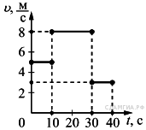
А1 На рисунке представлен график зависимости модуля скорости тела от времени. Какой путь прошло тело за время от 10 с до 40 с?
1) 210 м 2) 160 м
3) 240 м 4) 190 м

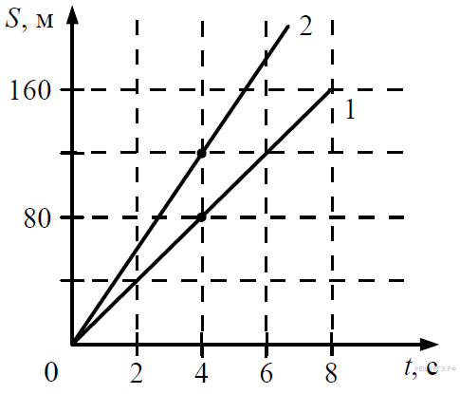
А2 На каком графике показана зависимость пути от времени движения тела, имеющего скорость 30 м/с?
1) на 1
2) на 2
3) на обоих графиках
4) ни на одном из графиков
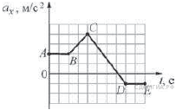
А3 На рисунке представлен график зависимости проекции ускорения тела от времени. Какие участки графика соответствуют равноускоренному движению тела вдоль оси x?
1) AB и DE 2) ВС и CD
3) только ВС 4) только CD
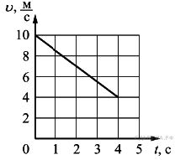
А4 Используя график зависимости скорости движения тела от времени, определите величину и знак его ускорения.
1) 1,5 м/с² 2) -2,5 м/с²
3) -1,5 м/с² 4) 2,5 м/с²

А5 Тело движется вдоль оси OX. В таблице представлены значения проекции скорости этого тела в зависимости от времени.

Среднее ускорение тела было постоянным по модулю, но отличным от нуля на промежутке
1) только от 8 с до 12 с 2) только от 14 с до 16 с
3) только от 0 с до 8 с 4) от 0 с до 8 с и от 12 с до 16 с

А6 Тело разгоняется на прямолинейном участке пути, при этом зависимость пройденного телом пути от времени имеет вид: s = 4t + t². Чему равна скорость тела в момент времени t = 2c при таком движении?
1) 12 м/с 2) 8 м/с 3) 6 м/с 4) 4 м/с

А7 Два автомобиля движутся по прямому шоссе: первый — со скоростью , второй — со скоростью 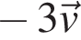 относительно шоссе. Скорость первого автомобиля относительно второго равна
1) 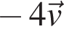 2) 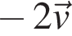 3) 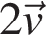 4) 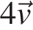

В1 Установите соответствие между физической величиной и формулой для её вычисления
А) скорость равномерного движения  Б) координата при равноускоренном движении  B) ускорение при движении из состояния покоя | 1) υ/Δt  2) x_{о} + υ_{о}t + at²/2  3) s/Δt  4) υt

В2 Скорость самолёта за 10 с увеличилась со 180 до 360 км/ч. Определите ускорение самолёта. Ответ представьте в единицах измерения СИ.

С1 Электропоезд, отходя от остановки, увеличивает скорость до
72 км/ч за 20 с. Какой путь прошёл он за это время?

9 класс
Контрольная работа №1
Кинематика
Вариант 2

А1 На рисунке представлен график зависимости модуля скорости тела от времени. Какой путь прошло тело за 30 с?
1) 30 м 2) 50 м
3) 240 м 4) 210 м

А2 На каком графике показана зависимость пути от времени движения тела, имеющего скорость 2 м/с?
1) 1
2) 2
3) 3
4) 4

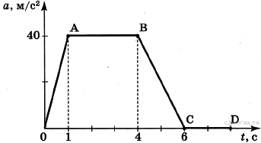
А3 На рисунке представлен график зависимости ускорения от времени для тела, движущегося прямолинейно. Равноускоренное движение соответствует участку
1) OA 2) AB
3) BC 4) CD

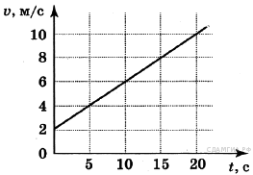
А4 Используя график зависимости скорости движения тела от времени, определите величину и знак его ускорения.
1) 0,4 м/с² 2) -0,5 м/с²
3) -0,4 м/с² 4) 0,5 м/с²

А5 Тело движется вдоль оси OX. В таблице представлены значения координаты этого тела в зависимости от времени.

Средняя скорость тела не изменялась по модулю, но была отлична от нуля на промежутке времени
1) только от 2 с до 4 с 2) только от 4 с до 8 с
3) только от 0 с до 2 с 4) от 0 с до 2 с и от 4 с до 8 с

А6 При прямолинейном движении зависимость координаты тела от времени имеет вид: x = 5 + 2t + 4t². Чему равна скорость тела в момент времени t = 2c при таком движении?
1) 25 м/с 2) 21 м/с 3) 18 м/с 4) 10 м/с

А7 Пловец плывет по течению реки. Определите скорость пловца относительно берега, если скорость пловца относительно воды 0,4 м/с, а скорость течения реки 0,3 м/с.
1) 0,1 м/с 2) 0,25 м/с 3) 0,5 м/с 4) 0,7 м/с

В1 Установите соответствие между физической величиной и формулой для её вычисления
А) скорость равноускоренного движения  Б) путь при равномерном движении  B) тормозной путь | 1) υ_{о} + at  2) υ_{о}t/2  3) x_{о} + υ_{о}t + at²/2  4) υt
В2 С каким ускорением движется гоночный автомобиль, если его скорость за 5 с увеличивается от 144 до 216 км/ч? Ответ представьте в единицах измерения СИ.

С1 При взлёте самолёт за 40 с приобретает скорость 300 км/с. Какова длина взлётной полосы?

9 класс
Контрольная работа №1
Кинематика
Вариант 3

А1 На рисунке представлен график зависимости модуля скорости тела от времени. Какой путь прошло тело за первые 20 с ?
1) 50 м 2) 160 м
3) 130 м 4) 240 м

А2 На каком графике показана зависимость пути от времени движения тела, имеющего скорость 20 м/с?
1) на 1
2) на 2
3) на обоих графиках
4) ни на одном из графиков

А3 На рисунке представлен график зависимости проекции ускорения тела от времени. Какие участки графика соответствуют равноускоренному движению тела вдоль оси x?
1) ВС и CD 2) AB и DE
3) только АВ 4) только DЕ

А4 Используя график зависимости скорости v движения тела от времени t, определите величину и знак его ускорения.
1) 1,5 м/с² 2) 2,5 м/с²
3) -1,5 м/с² 4) -2,5 м/с²

А5 Тело движется вдоль оси OX. В таблице представлены значения проекции скорости этого тела в зависимости от времени.

Среднее ускорение тела было постоянным по модулю, но отличным от нуля на промежутке
1) только от 0 с до 8 с 2) от 0 с до 8 с и от 12 с до 16 с
3) только от 8 с до 12 с 4) только от 14 с до 16 с

А6 Зависимость координаты тела от времени имеет вид:
x = 1 + 2t + 3t². Чему равна проекция скорости тела на ось Ox в момент времени t = 3c при таком движении?
1) 34 м/с 2) 20 м/с 3) 11 м/с 4) 2 м/с

А7 Два автомобиля движутся по прямому шоссе: первый — со скоростью , второй — со скоростью относительно шоссе. Скорость второго автомобиля относительно первого равна
1) 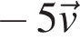 2) 3) 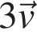 4) 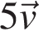

В1 Установите соответствие между физической величиной и формулой для её вычисления
А) скорость равноускоренного движения из  состояния покоя  Б) координата при равномерном движении  B) тормозной путь | 1) Δυ/Δt  2) x_{о} + υt  3) υ_{о}t/2  4) аt

В2 Чему равно ускорение пули, которая уменьшила свою скорость с 800 до 440 м/с за 0,6 мс? Ответ представьте в единицах измерения СИ.

С1 При подходе к светофору автомобиль уменьшил скорость с 43,2 до 28,8 км/ч за 8 с. Определите длину тормозного пути автомобиля.

9 класс
Контрольная работа №1
Кинематика
Вариант 4
А1 На рисунке представлен график зависимости модуля скорости тела от времени. Какой путь прошло тело за время от 20 с до 40 с ?
1) 50 м 2) 160 м
3) 110 м 4) 240 м

А2 На каком графике показана зависимость пути от времени движения тела, имеющего скорость 4 м/с?
1) 1
2) 2
3) 3
4) 4

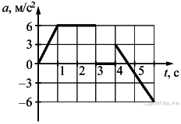
А3 На рисунке представлен график зависимости ускорения a от времени t для тела, движущегося прямолинейно. Равноускоренному движению тела соответствует интервал времени
1) от 0 до 1 с 2) от 1 до 3 с
3) от 3 до 4 с 4) от 4 до 6 с

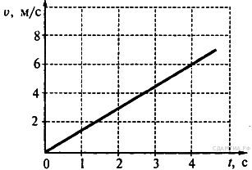
А4 Используя график зависимости скорости движения тела от времени, определите его ускорение.
1) 6 м/с² 2) −6 м/с²
3) 1,5 м/с² 4) −1,5 м/с²

А5 Тело движется вдоль оси OX. В таблице представлены значения координаты этого тела в зависимости от времени.

Средняя скорость тела не изменялась по модулю, но была отлична от нуля на промежутке времени
1) только от 0 с до 2 с 2) от 0 с до 2 с и от 4 с до 8 с
3) только от 2 с до 4 с 4) только от 4 с до 8 с

А6 Зависимость координаты тела от времени имеет вид:
x = 1 + 4t - 2t². Чему равна проекция скорости тела на ось Ox в момент времени t = 1c при таком движении.
1) 8 м/с 2) 3 м/с 3) 2 м/с 4) 0 м/с

А7 Мотоцикл едет по прямой дороге с постоянной скоростью 50 км/ч. По той же дороге навстречу ему едет автомобиль с постоянной скоростью 70 км/ч. Модуль скорости движения мотоцикла относительно автомобиля равен
1) -20 км/ч 2) 20 км/ч 3) 120 км/ч 4) 50 км/ч

В1 Установите соответствие между физической величиной и формулой для её вычисления
А) путь при равноускоренном движении  из состояния покоя  Б) скорость равномерного движения  B) ускорение | 1) Δυ/Δt  2) at²/2  3) s/Δt  4) x_{о} + υt

В2 За 5 с до финиша скорость велосипедиста равна 18 км/ч, а на финише – 25,2 км/ч. Определите ускорение велосипедиста. Ответ представьте в единицах измерения СИ.

С1 Троллейбус двигался со скоростью 18 км/ч и, затормозив, остановился через 4 с. Определите тормозной путь троллейбуса.

